Государственное автономное общеобразовательное учреждение Амурской области «Специальная (коррекционная) общеобразовательная
школа – интернат №9 с. Ивановка»

Общешкольное мероприятие

«В царстве славного Мороза»
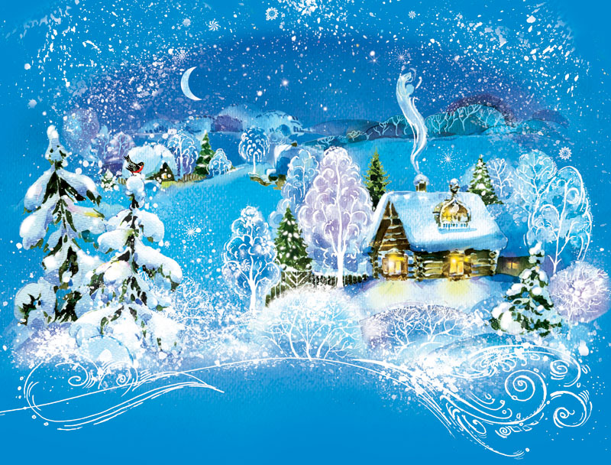

Подготовили и провели:
Морозова Людмила Николаевна

январь, 2019
Цели мероприятия:
1. Учить детей отгадывать загадки, кроссворды.
2. Развивать логическое мышление, память, внимание.
3. Воспитывать умение заниматься в коллективе, внимательно слушать и запоминать.

Ход занятия
Ведущий 1: Любит русский народ зиму – зимушку. И на санках покататься можно, и в снежки поиграть. А длинными зимними вечерами, под завыванье метели, можно и сказки послушать, и стихи почитать, и песни спеть. А сколько о зиме придумано загадок! Их у зимы множество. И Сегодня наше мероприятие называется «В царстве славного Мороза». Сегодня мы будем отгадывать загадки о зиме.
Ведущий 2: Но, мероприятие будет проходить в виде конкурса, поэтому нам необходимо разделиться на две команды, которые будут соревноваться друг с другом.
(Жеребьевка команд “Снежинки” и “Снеговики”)

Ведущий 1:
Ежегодно приходят к нам в гости:
Один седой, другой молодой,
Третий скачет, а четвертый плачет. (Времена года)

Назовите времена года. Почему зима названа седой? (Ответы детей).

Тройка – тройка прилетела.
Скакуны в той тройке белы.
А в санях сидит царица,
Белокоса, белолица.
Как махнула рукавом,
Все покрылось серебром. (Зима)

Назовите-ка, ребятки,
Месяц в этой вот загадке:
Дни его – всех дней короче,
Всех ночей длиннее ночи.
На поля и на луга
До весны легли снега.
Только месяц наш пройдет,
Мы встречаем Новый год. (Декабрь)

По каким признакам вы догадались, что это декабрь?

Щиплет уши, щиплет нос,
Лезет в валенки мороз.
Брызнешь воду - упадет
Не вода уже, а лед.
Даже птице не летится,
От мороза стынет птица.
Повернуло солнце к лету.
Что, скажи, за месяц это? (Январь)

Снег мешками валит с неба,
С дом стоят сугробы снега.
То бураны и метели
на деревню налетели.
По ночам мороз силен,
Днем капели слышен звон.
День прибавился заметно.
Ну, так что за месяц это? (Февраль)

Ведущий 2:
Висит за окошком кулёк ледяной.
Он полон капели и пахнет весной. (Сосулька)

Старик у ворот
Тепло уволок.
Сам не бежит
И стоять не велит. (Мороз)

Их треплют, катают,
А зимой таскают. (Валенки)

В новой стене
В круглом окне
Днем стекло разбито,
За ночь вставлено. (Прорубь)

Мы в морозный день с друзьями
Снег из шланга поливали.
Как появится ледок,
Значит, все — готов… (Каток)

Побелело за ночь всюду,
А у нас в квартире чудо!
За окошком двор исчез.
Там волшебный вырос лес. (Морозный узор)

Стоят казаки, на них белы колпаки. (Пни под снегом)

Ведущий 1:
Дали братьям теплый дом,
Чтобы жили впятером.
Брат большой не согласился
И отдельно поселился. (Варежки)

Скачет по лесу то взад, то вперед,
Воет, гудит и деревья трясет. (Вьюга)

Зимой греет, весной тлеет,
Летом пропадает, осенью оживает. (Снег)

Без досок, без топоров
Через речку мост готов.
Мост, как синее стекло:
Скользко, весело, светло. (Лед)

Я и туча, и туман, и ручей, и океан,
И летаю, и бегу, и стеклянной быть могу! (Вода)

Что за нелепый человек
Пробрался в двадцать первый век?
Морковкой нос, в руке метла,
Боится солнца и тепла. (Снеговик)

Ведущий 2: А теперь, отгадайте загадку, которая поможет узнать название кроссворда:
Кто, угадай-ка,
Седая хозяйка:
Тряхнет перинки,
Над миром пушинки? (Зима).

Разгадать кроссворд “Зима”:
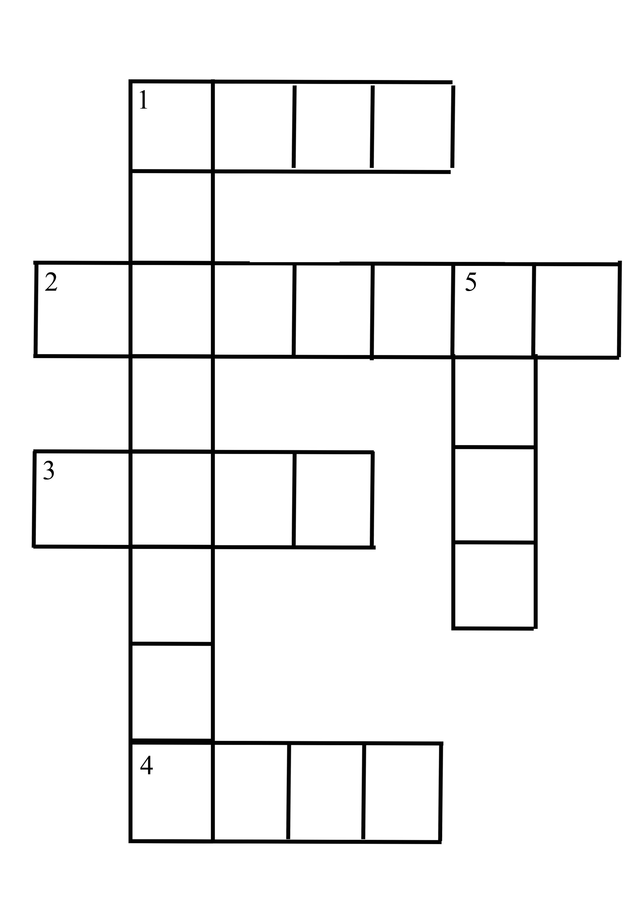
По горизонтали:
1.Он слетает белой стаей
И сверкает на лету.
Он звездой прохладной тает
На ладони и во рту. (Снег)

2. Снег мешками валит с неба,
С дом стоят сугробы снега.
То бураны и метели
На деревню налетели.
По ночам мороз силен,
Днем капели слышен звон.
День прибавился заметно.
Ну, так что за месяц это? (Февраль)

3. Запорошило дорожки,
Разукрасило окошки.
Радость детям подарила
И на санках прокатила. (Зима)

4. И не снег, и не лед
А серебром деревья уберет. (Иней)

По вертикали:
- Покружились звездочки
В воздухе немножко,
Сели и растаяли
На моей ладошке. (Снежинки)

5. Две курносые подружки
Не отстали друг от дружки.
Обе по снегу бегут,
Обе песенки поют,
Обе ленты на снегу
Оставляют на бегу! (Лыжи)

Ведущий 1: А теперь пришло время перенестись в мир живой природы. Давайте вспомним, объекты живой природы. (Ответы детей)
И сейчас наши зимние загадки будут именно о них.

Маленький, беленький
По лесочку прыг – прыг,
По снежочку тык – тык. (Заяц)

Летом бродит без дороги
Между сосен и берез,
А зимой он спит в берлоге,
От мороза пряча нос. (Медведь)

Кто по ёлкам ловко скачет
И взлетает на дубы?
Кто в дупле орехи прячет,
Сушит на зиму грибы? (Белка)
За деревьями, кустами
Промелькнуло будто пламя.
Промелькнуло, пробежало...
Нет ни дыма, ни пожара. (Лиса)
На овчарку он похож:
Что ни зуб, то острый нож!
Он бежит, оскалив пасть,
На овцу готов напасть. (Волк)
Ведущий 2:
Спинкою зеленовата,
Животиком желтовата,
Чёрненькая шапочка,
И полоска шарфика. (Синица)
Маленький мальчишка
В сером армячишке
По дворам шныряет,
Крохи подбирает. (Воробей)

Бела, как снег,
Черна, как уголь.
Вертится, поет, как бес,
И дорога – в лес. (Сорока)

Чернокрылый, красногрудый,
И зимой найдет приют:
Не боится он простуды –
С первым снегом тут как тут! (Снегирь)

У этой птички клюв кривой,
А гнёзда вьёт она зимой,
Из шишек семечки клюёт,
Кто это птичку назовёт? (Клёст)
Что за стол среди берез
Под открытым небом?
Угощает он в мороз
Птиц зерном и хлебом. (Кормушка)
Как вы можете помочь зимующим птицам в зимнее время?

Ведущий 1: А теперь мы переходим к зимним загадкам, ответы которых будут про зимние виды спорта.

Во дворе с утра игра,
Разыгралась детвора.
Крики: «шайбу!», «мимо!», «бей!» -
Значит там игра – … (Хоккей)
Всё лето стояли,
Зимы ожидали.
Дождались поры –
Помчались с горы. (Сани)

Нелегко иногда
Забираться туда,
Но легко и приятно
Прокатиться обратно. (Горка)
Есть, ребята, у меня
Два серебряных коня.
Езжу сразу на обоих.
Что за кони у меня? (Коньки)
Две полоски на снегу
Оставляю на бегу.
Я лечу от них стрелой,
А они опять за мной. (Лыжи)
Спорт на свете есть такой,
Популярен он зимой.
На полозьях ты бежишь,
За соперником спешишь. (Лыжные гонки)
Гоняют клюшками по льду
Её у нас всех на виду.
Она в ворота залетит,
И кто-то точно победит. (Шайба)

Ведущий 2: А теперь, ребята, подведем итоги нашего конкурса. Давайте посчитаем количество жетонов, которые заработали команды. У кого их больше – тот победитель.
Награждение команд.
Наше мероприятие подошло к завершению. Мы с вами прощаемся. До свидания, до новых встреч!

